Если при авторизации, выходит следующее сообщение: «Пользователь не подтвердил свою эл. почту», нужно нажать на «Подтверждение эл.почты»
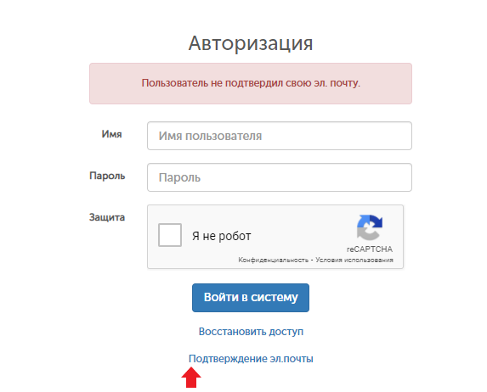
Далее выбрать тип пользователя «Поставщик», ввести Ваш Логин, выбрать «Основная эл. почта» или «Дополнительная эл. почта» и нажать «Отправить» (если в Вашем профиле указаны и основная и дополнительная почты нужно подтвердить два адреса поочередно)
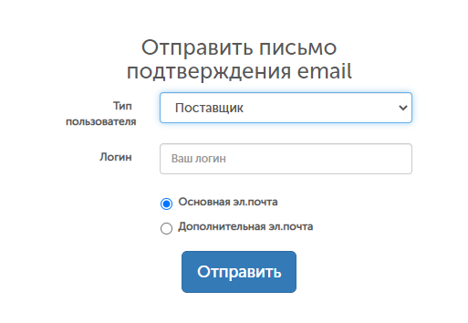
На экране выйдет сообщение
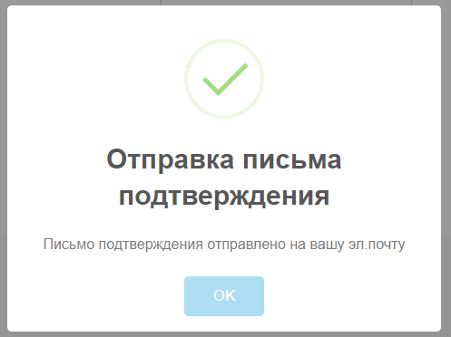
После этого на почту, указанную в Вашем профиле, будет отправлено письмо с темой: Подтверждение.
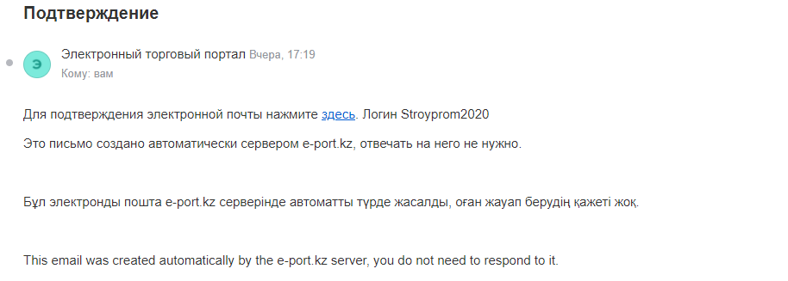
Для подтверждения нажмите на слово «Здесь».

